Môn học: Toán ; Lớp 3
Tên bài học Bài 10: BẢNG NHÂN 8 (tiết 2)
Số tiết: 19
Thời gian dạy: 3 tháng 10 năm 2024
I. YÊU CẦU CẦN ĐẠT:
1. Năng lực
- Củng cố việc học thuộc bảng nhân 8 và sử dụng nhân khác để làm tính, giải toán.
- Thực hành giải toán về Bảng nhân 8.
- Vận dụng Bảng nhân 8 để tính nhằm và giải quyết một số tình huống gắn với thực tiễn.
- Phát triển năng lực lập luận, tư duy toán học và năng lực giao tiếp toán học
- Chủ động học tập, tìm hiểu nội dung bài học. Biết lắng nghe và trả lời nội dung trong bài học.
- tham gia tích cực trò chơi, vận dụng.
- Thực hiện tốt nhiệm vụ trong hoạt động nhóm.
2. Phẩm chất
- Có ý thức giúp đỡ lẫn nhau trong hoạt động nhóm để hoàn thành nhiệm vụ.
- Chăm chỉ suy nghĩ, trả lời câu hỏi; làm tốt các bài tập.
- Giữ trật tự, biết lắng nghe, học tập nghiêm túc.
II. ĐỒ DÙNG DẠY HỌC
1/ GV: SGK, bảng phụ
2/ HS: sgk, vở

III. HOẠT ĐỘNG DẠY HỌC
Hoạt động của giáo viên | Hoạt động của học sinh | HĐBT
1. Hoạt động mở đầu (5’)
- GV cho cả lớp hát 1 bài hát  - GV Nhận xét, tuyên dương. | - HS tham gia hát  - HS lắng nghe. | Em Cách hát cùng các bạn
2. Hoạt động luyện tập – thực hành(25’)
Bài 2: Số?(Làm việc cá nhân).  -GV gọi HS nêu yêu cầu bài.  -GV cho HS làm bài vào vở.  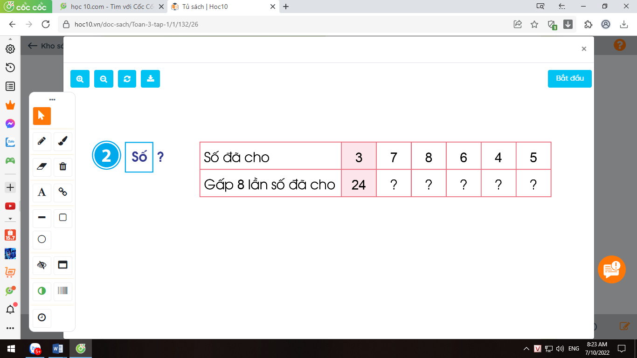  - Gọi HS nêu kết quả, HS nhận xét lẫn nhau.  -GV nhận xét, tuyên dương.  Bài 3: Nêu phép nhân thích hợp với tranh vẽ:  (Làm việc cá nhân).  a) GV cho HS quan sát câu a và viết phép tính thích hợp vào bảng con.  b) GV cho HS quan sát câu b và viết phép tính thích hợp vào bảng con.  -GV đặt thêm 1 số câu hỏi cho HS trả lời.  + 6 khay bánh như thế có tất cả bao bao nhiêu cái bánh?  *GV yêu khuyến khích HS tự đặt câu hỏi tương tự rồi đố bạn trả lời.  - Đại diện các nhóm chia sẻ KQ trước lớp.  - GV mời HS khác nhận xét.  - GV nhận xét, tuyên dương.  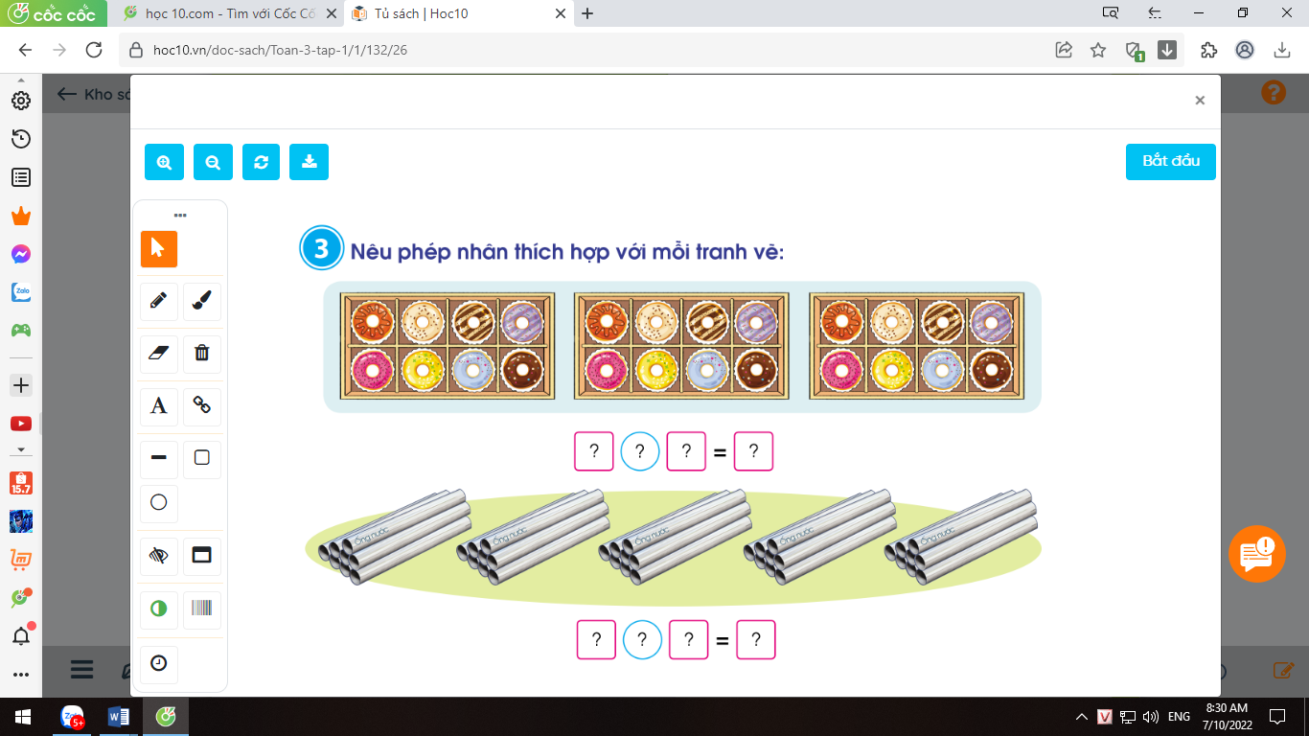  Bài 4: Vẽ vào bảng con các nhóm chấm tròn thích hợp với phép nhân 8 x 2  -GV gọi HS nêu yêu cầu bài.  -GV cho HS làm bài vào bảng con.  - Gọi HS nêu kết quả, HS nhận xét lẫn nhau.  -GV nhận xét, tuyên dương.  Bài 5: (Làm việc nhóm 4).  a)  - Yêu cầu học sinh đọc đề bài.  - GV và HS cùng tóm tắt :  Tóm tắt:  1 hàng: 8 ghế  6 hàng:...ghế?  - GV chia lớp thành các nhóm 4, thảo luận và làm bài giảng trên phiếu bài tập nhóm.  - Gọi các nhóm trình bày, HS nhận xét lẫn nhau.  - GV nhận xét tuyên dương các nhóm.  - GV cho HS ghi lại bài giải vào vở.. | -HS nêu yêu cầu bài  -HS làm vào vở  - HS nhận xét lẫn nhau  - HS quan sát tranh, suy nghĩ viết phép nhân thích hợp vào bảng con.  - HS quan sát tranh, suy nghĩ viết phép nhân thích hợp vào bảng con.  - HS suy nghĩ cá nhân và đặt câu hỏi đố bạn.  - HS nêu yêu cầu bài .  - HS làm vào bảng con.  - HS nhận xét lẫn nhau.  + 1 HS Đọc đề bài.  + HS tóm tắt đề toán cùng GV.  - HS làm việc nhóm 4.  - Các nhóm nhận xét lẫn nhau.  - HS ghi lại bài giải vào vở. | -Hướng dẫn các em HSC làm bài.  - Em Cách viết số 14. (cô giáo cầm tay em viết)
3. Hoạt động củng vận dụng, trải nghiệm(5’)
Bài 5b:(Làm việc nhóm 4)  - GV cho HS nêu yêu cầu bài 5b.  - GV chia nhóm 4, các nhóm làm việc vào phiếu học tập nhóm.  - Các nhóm trình bày kết quả, nhận xét lẫn nhau.  *Củng cố, dặn dò  - GV Nhận xét, tuyên dương. | + 1 HS Đọc đề bài.  + Các nhóm làm việc vào phiếu học tập.  - Đại diện các nhóm trình bày:

